Ленинградский областной конкурс «Библиотекарь года»

Тема проекта:

«Школьная библиотека – центр поддержки и развития чтения»

Автор: Попова Светлана Михайловна
Педагог – библиотекарь

д. Трубников Бор
МКОУ «Трубникоборская ООШ»
2016 год

Введение
Еще совсем недавно ценность книги и чтения у нас была неоспорима. Но сегодня ситуация выглядит иначе. Картина массового чтения, его престиж, читательские пристрастия и привычки существенно изменились. В наш век научно-технического прогресса, где господствует телевидение, компьютеры и видеоигры, дети потеряли интерес к чтению.
Проблема формирования правильного сознательного, беглого и выразительного чтения волнует каждого учителя, родителя, библиотекаря, поскольку чтение играет очень важную (если не доминирующую) роль в образовании и развитии личности ребенка.
Для современного ребенка чтение - одно из органичных условий восхождения к собственному образу, выбор точки зрения в сегодняшнем культурном ландшафте. Многие учителя и родители недовольны тем, что дети не любят читать, но заставить учиться нельзя, учебой надо увлечь! И это совершенно справедливо. Как учить чтению, чтобы дети полюбили книгу, ведь книга, прочитанная в детстве, остается в памяти на всю жизнь и влияет на последующее развитие человека? Особую актуальность приобретает эта проблема в начальной школе. Каждая книга должна прийти к ребенку в определенном возрасте, иначе дружба с ней может и не состояться!
Система общего обязательного образования для многих граждан РФ является первым, а для значительной части – важнейшим институтом социализации. Именно в школе закладываются основы для будущих социальных достижений обучающихся, формируются их личность, отношение к себе и окружающим, культурная компетентность. От состояния школы сегодня зависит дальнейшая судьба отечественной науки, экономики, искусства и общества в целом. Система обязательного образования пока остается единственной институциональной структурой, несущей ответственность за развитие базовых компетенций населения.
В рамках этого социального института накоплен значительный опыт. Имеется методологическая база, есть другие ресурсы, необходимые для работы, связанной с развитием читательской компетентности. Поскольку традиция чтения детям вслух в семье уходит из культуры, школа и школьная библиотека для большинства детей становятся местом, где многие из них впервые знакомятся с книгой.
В условиях современных информационных технологий библиотекарь должен соответствовать новому содержанию работы в школьной библиотеке.
Цель библиотеки - приобщить учащихся к культуре, представленной в форме текста, изображения или звука. При этом отмечается, что следует пробуждать у детей, подростков и старшеклассников желание создавать и собственную культуру.
Цель педагогов направлена на развитие учащегося как деятельной и творческой личности.
Получается, что задачи перед всеми, кто работает в школе одни и те же: развитие и воспитание личности.
Одним из условий реализации права ученика на полноценное развитие является овладение им основами познавательной культуры. Культуры, позволяющей получать универсальное среднее образование, овладеть профессией, достичь необходимой компетентности, а при необходимости не единожды сменить специальность. Культуры, которая лежит в основе самодостаточной инициативной жизнедеятельности. Познавательная культура предполагает и социальную составляющую. Опыт старших поколений передаётся младшим, таким образом, накапливаются знания. Функция накопления и хранения информации неразрывно связана с познавательной функцией, так как знания, информация являются результатом познания мира. Потребность в информации по самым разным вопросам выступает естественным условием жизнедеятельности, как отдельного человека, так и общества в целом. Человек должен помнить свое прошлое, уметь его правильно оценивать, признавать свои ошибки; должен знать, кто он, откуда и куда идет. Для получения ответа на эти вопросы человек создал знаковые системы, которые собирают, систематизируют и хранят необходимую информацию. У человечества только один способ сохранения, приумножения и распространения во времени и пространстве накопленных знаний — через культуру. В качестве средств хранения, накопления и передачи информации выступают естественная память индивида, коллективная память народа, закрепленная в языке и духовной культуре, символические и вещественные средства хранения информации — книги, произведения искусства, любые предметы, созданные человеком, так как они тоже являются текстами.
В последнее время все большую роль стали играть электронные средства хранения информации. Общество также создано специальные учреждения для выполнения данной функции культуры — библиотеки, школы и университеты, архивы, другие службы сбора и обработки информации. Помочь школьнику разобраться в мире информации и должна школа, прежде всего учитель и библиотекарь.
Цель работы: мотивировать и формировать интерес к детским книгам.

Задачи:
- Расширять читательский кругозор учащихся,
- Формировать привычку и способность к целенаправленному самостоятельному выбору и чтению книг,
- Готовить детей к пониманию социальной значимости чтения в нашем обществе,
- Укреплять в сознании и деятельности детей нормы морали и нравственности.

Условия реализации работы библиотеки
Кадровые:
Учитель начальных классов, педагоги дополнительного образования
Методические:
- Методические разработки,
- Наглядные пособия, изготовленные педагогом –библиотекарем и воспитанниками
- Использование эффективных методик;
- Инструктажи по технике безопасности.
Материально-технические:
- Наличие инструментария и материалов;
- Наглядность.
- методические пособия, книги.
- оформление стендов,
- ТСО,
- CD – диски, DVD - диски.
Психологические:
- доброжелательность на занятиях,
- индивидуальный подход,
- создание обстановки доверия, сотрудничества в коллективе ребенок- педагог – родитель
- учет возрастных особенностей ребенка
- личностно ориентированное взаимодействие педагога с ребенком
- ориентировка педагогической оценки на относительные показатели детской успешности (сравнение сегодняшних достижений ребёнка с его собственными вчерашними достижениями)
Организационно-диагностические:
- проведение групповых и индивидуальных занятий,
- возможность сотрудничества с коллективами других классов
- проведение индивидуальных занятий;
- изменение программы в зависимости от способностей и уровня развития воспитанников, их интересов.
Формы организации деятельности:
- групповая (обеспечивает учет дифференцированных запросов учащихся, происходит активное сотрудничество учащихся в процессе деятельности и становление внутри коллективных отношений на нравственной основе общения);
- парная (позволяет организовать взаимное обучение, обмен ответами, осуществлять взаимоконтроль, учитывать темп и стиль работы каждого, учащиеся помогают друг другу разобраться в ошибках);
- фронтальная (позволяет одновременно обучить большое количество учащихся, активно управлять их восприятием информации, систематическим закреплением, повторением, непосредственно общаться со всеми учащимися, вовлекать их в обсуждение проблем, вести дискуссию, корректировать ответы учащихся);
- индивидуальная (позволяет полностью приспособить обучение к личным особенностям учащегося; создаются благоприятные условия для развития способностей и склонностей каждого учащегося, реализации его индивидуальных интересов и потребностей).

МЕТОДЫ, используемые в работе:
- проектирование, моделирование, конструирование при целеполагании;
- структурирование, нормирование при планировании;
- распределение по группам, регулирование, распределение ролей при организации работы;
- побуждение, создание ситуации успеха, внушение, поощрение, стимулирование, поддержка при мотивации;
- адаптация, сотрудничество, доверие, диалог, полилог, монолог при выполнении коммуникативных функций;
- убеждение, личный пример, упражнение, тренинг при формировании сознания;
- сбор данных, систематизация, анализ, обобщение при контроле;

Основания для работы
- Закон РФ «Об образовании» № 273 ФЗ;
- Конституция РФ;
- Федеральный закон «Об утверждении Федеральной программы развития образования»
- Конвенция ООН о правах ребенка;
- Федеральный закон «Об основных гарантиях прав ребенка»;
- Концепция духовно-нравственного развития и воспитания Личности гражданина России А.Я. Данилюк, А.М. Кондаков, В.А. Тишков
Уровень ОУ
- Устав МКОУ «Трубникоборская ООШ»
- Правила внутреннего трудового распорядка
- Должностные инструкции библиотекаря

Ожидаемый конечный результат :
- свободная личность с элементарными навыками культуры;
- гуманная личность с чувством ответственности и гражданским самосознанием, с коммуникативными навыками;
-творческая личность с развивающейся эмоциональной сферой;
- интеллектуальная личность, обладающая базовым начальным образованием и способная к дальнейшему самосовершенствованию.
- социально активная личность, способная к сотрудничеству

Особенности работы библиотеки в том, что приоритетным видом деятельности является коллективная творческая деятельность. Основу этой деятельности составляет коллективное (совместное) творческое дело. Что же является надежным результатом творческих дел? Это позитивная активность школьников, причем не зрительская, а деятельностная, сопровождающаяся в той или иной мере чувством коллективного авторства (не нам сделали, устроили, провели, а мы решили, провели, сделали).
Социальная значимость программы определяется тем, что в процессе её реализации создаются условия для понимания ребёнком того, что счастье его самого, родных, близких и окружающих людей, в первую очередь, зависит от желания постоянно работать над собой, стать образованным, духовно – воспитанным и трудолюбивым.
Работа библиотеки направлена на коррекцию, развитие и совершенствование положительных качеств личности ребёнка, раскрытие его творческих способностей.

В план работы библиотеки включены следующие разделы:
Воспитательная работа библиотеки:
- Формирование у школьников навыков независимого библиотечного пользователя: обучение пользованию носителями информации, поиску, отбору и критической оценке информации.
- Способствование формированию личности учащихся средствами культурного наследия, формами и методами индивидуальной и массовой работы:
-Беседы,
-Диспуты,
-Литературные игры,
- викторины,
-Библиотечные занятия и т.д.
- Популяризация лучших документов библиотечными формами работы, организация выставок и стендов и проведение культурно- массовой работы.
Информационная работа (в течение года).
1. Сопровождение учебно-воспитательного процесса информационным обеспечением педагогических работников:
- Совместная работа по составлению заказа на учебно-методические документы;
- Обзоры новых поступлений;
- Подбор документов в помощь проведению предметных недель и др. общешкольных и классных мероприятий;
- Оформление книжных выставок на изучаемую тему по какому либо предмету;
2. Сопровождение учебно-воспитательного процесса :
- информационным обслуживанием обучающихся:
- на абонементе;
- подбор литературы для написания рефератов, докладов и т.д.;
- помощь в подготовке к общешкольным и классным мероприятиям;
- проведение индивидуальных и групповых библиотечных занятий.
3. Информационное обслуживание родителей (или иных законных представителей) обучающихся:
- Информирование о пользовании библиотекой их детьми;
- Индивидуальная работа по подбору дополнительного материала для обучающихся начальной школы;

Школьный библиотекарь является членом педагогического коллектива, а значит он участник педагогической деятельности. Все эти качества чаще всего и присущи хорошему библиотекарю. Или хотя бы большинство перечисленных качеств должно быть у человека, который вообще работает с детьми.

Библиотеки — это память человечества.
Бернард Шоу
Большое значение для поддержки и развития чтения имеет библиотека. Она должна превратиться в территорию гостеприимного пространства для интеллектуально - досуговой деятельности с современным дизайном, удобным временем обслуживания. Современная библиотека должна предоставить юным читателям информационное пространство в упорядоченном виде и научить пользоваться его информационными ресурсами.
Основной деятельностью библиотекаря являются читательское развитие, информационная грамотность, живое общение с людьми. В отличие от учителя в работе школьного библиотекаря действует добровольный принцип потребности в общении ученика со взрослым. Через его интерес к книге или чтению библиотекарь выполняет важную социальную роль, вводя ребёнка в мир знаний, культуры и информации. Осуществляет это через печатные издания, которые имеются в фонде школьной библиотеки, а также средствами информационных технологий, которыми сейчас располагает каждая школа. И, самое главное отличие от учителя-предметника, библиотекарь не ставит оценки, этим обеспечивая равенство возможностей для развития всех учащихся, потому что чтение является, во-первых, деятельностью, формирующей и развивающей личность, во-вторых, инструментом получения образования и распространения культуры.
Во время чтения книг различных жанров школьникам приходится сталкиваться со словами, которые в повседневной жизни обычно не используются. Таким образом, чтение увеличивает словарный запас, оно также повышает и грамотность, что очень важно в современном обществе, когда грамотность снижается.
Фундаментом качественного образования является чтение. «Без чтения нет учения», - писал Н.М. Карамзин. Любой учебник, любую информацию нужно, прежде всего, прочитать, поэтому руководство чтением – одно из понятий библиотечной педагогики, пришедшее к нам из XIX века. Современная трактовка этого термина – педагогика детского чтения. Система руководства детским чтением была предложена ещё Ушинским Д.И., Толстым Л.Н., а раньше – русским педагогом В.Острогорским (1875 г.)».
Д.И.Ушинский определял чтение двумя составляющими: что читать и как читать. И в этом должен помочь ученику школьный библиотекарь через живое общение с ним. Важен взаимный интерес библиотекаря и читателя друг к другу. Только на основе доверительных отношений можно построить путь к душе ребёнка. Всё, что любит библиотекарь, что ценит в литературе, чем увлечён, так или иначе сказывается на работе с читателем, вызывает желание поделиться впечатлениями.
Созданная человечеством книжная культура и феномен чтения относятся к фундаментальным достижениям человеческого разума. Особая роль книжной культуры и ее носителя, человека читающего, в развитии цивилизации неоспорима. Чтение и читательская грамотность (или читательская культура личности) в настоящее время высоко ценятся и осознаются мировым сообществом: 2003-2012 годы были объявлены ООН десятилетием грамотности.
Чтение – это базовый компонент воспитания, образования и развития культуры. Оно является деятельностью, формирующей и развивающей личность, инструментом получения образования и распространения культуры, свидетельством сформированности коммуникативной и профессиональной компетенции специалиста, инструментом достижения успеха человека в жизни. Роль чтения в развитии у ребенка воображения, освоения языка классической литературы, развития речи, построения своей индивидуальной модели культуры огромна.

Мотивация к чтению
А если вдруг душа болит,
Спеши, мой друг, в библиотеку!
Н. Мирошниченко

Нет, быть может, дней в нашем детстве,
прожитых с такой полнотой, как дни,
проведенные с любимой книгой.
В. А. Сухомлинский
Каждая хорошая книга – это важная ступенька в духовном развитии школьника. Если рассказать детям о том, какое влияние оказало чтение на великих людей, на их духовное развитие, это будет ещё одним стимулом заинтересовать их, подвигнуть их интерес к книге. Отличительная черта нашего читателя – «эмоциональная заражаемость». И на этом можно строить взаимоотношения библиотекаря и юного читателя. А.Эйнштейн утверждал, что «воображение важнее знания». Дети отзывчивы на примеры из жизни писателей: Горький А.М после прочтения первой книги рассматривал буквы и удивлялся, как эти знаки заставляют людей плакать или смеяться. С.Т.Аксаков в « Детских годах Багрова-внука» часто упоминает «Детское чтение» он читал «все статьи…,хотя многих не понимал». Товарищи Лермонтова М.Ю. запомнили «его любимую позу: Лермонтов сидит за книгой, облокотившись, и ни шум, ни беготня вокруг не производит на него никакого впечатления». Он с нетерпением ждал каникул в пансионе, чтобы дома насладиться чтением. Любил Пушкина, знал много наизусть. И.А. Бунин в «Антоновских яблоках» пишет, что дедовские книги «славно пахнут», «развернёшь книгу и читаешь» и «невольно увлечёшься». Таких примеров чтения в русской и зарубежной литературе можно привести много.
К сожалению, в последние годы наблюдается снижение интереса к чтению и, наоборот, увлечение детей играми. Это тревожный симптом. Дети становятся агрессивными. А такие качества человека, как доброта, отзывчивость, жалость становятся «немодными». Как мотивировать школьников к чтению?
Специалисты называют две категории мотивации: деловая и досуговая. На мотивы влияют способы чтения. Мотивы чтения зависят от культуры взрослых: родителей, прежде всего. Если в семье все читают, есть хоть небольшая домашняя библиотека, то и ребёнок будет читать. Конечно, опыт чтения библиотекаря играет не последнюю роль в продвижении чтения среди детей. Интерес к чтению, эмоциональная категория чтения являются также не последними условиями в воспитании читателя.

Мыслительная деятельность читателя
Чтение — одно из самых лучших упражнений по развитию мозга. Уже известно, что конкуренты чтению как “развивающие” компьютерные игры, показали весьма средние результаты. А чтение развивает внимание, память, обогащает словарный запас, развивает речь, грамотность.
Чтение — сложнейшее упражнение для мозга. Л.С.Выготский утверждал, что в чтении «принимают участие высшие психические функции в части мышления». В этом его польза и это же причина трудностей в обучении чтению и письму.
Обучение чтению и письму рассматривалось всеми цивилизациями как ключевая ступень в интеллектуальном развитии человека, причем несмотря ни на какие трудности и временные затраты. Как оказалось, за подобным представлением стоит не только “внешняя” полезность чтения письма, но и сам способ функционирования нашего мозга.
Мозг человека, умеющего читать, работает заметно более сложным образом, чем мозг неграмотного. Причем мозг человека, упражнявшегося в чтении в детстве, умеет лучше активировать все свои ресурсы, чем мозг человека, обучившегося грамоте, уже, будучи взрослым.

Воспитание как составляющая в деятельности школьного библиотекаря
Воспитание детей - это задача не только системы образования,
но и отечественной культуры, общества в целом.
Послание Президента РФ Д.А.Медведева
Федеральному Собранию РФ 1 декабря 2010 г.
Воспитание – это звено и в руководстве детским чтением. Принцип социальной востребованности предполагает, что воспитание, чтобы быть эффективным, должно быть востребованным в жизни ребёнка, его семьи, других людей, общества. Социализация и своевременное социальное созревание ребёнка происходят посредством его добровольного и посильного включения в решение проблем более взрослого сообщества. Полноценное духовно-нравственное развитие происходит, если воспитание не ограничивается информированием обучающегося о тех или иных ценностях, а открывает перед ним возможности для нравственного поступка.
В последние годы общество обратило внимание на воспитание подрастающего поколения. Эти проблемы рассматривались на высоком уровне: тема звучала на различных съездах, конференциях, собраниях.
Воспитание начинается с души, с понятий совести, чести, достоинства. В библиотеке находится уникальный материал, рассказывающий читателям об этих благородных чертах человека. Это древнерусская и классическая, советская и современная, зарубежная литература. Это книги о замечательных людях в истории как отечественной, так и мировой.
В школе есть обязательное чтение, которое дети не очень любят (не все произведения понятны для детей – не доросли или по другой причине), и есть свободное чтение, когда школьник сам выбирает, что ему читать, что он любит, чем увлекается, о чём мечтает. Иногда такое чтение – дань какой-то моде: все читают, и я. Но детям особенно и читать нечего. Для самых младших школьников есть литература (Бианки, Барто,Родари, и др.), для старшеклассников – одна развлекательная литература: фентези, приключения и т.п. (серьёзное чтение требует и серьёзной подготовки). Здесь на помощь приходит внеклассное (термин исключён из ФГОС, а напрасно) чтение. Это очень помогает в школе. Библиотекари ведут такие уроки и называют их библиотечными, или ведут такие кружки по чтению с разными красивыми названиями: «Чтение с увлечением», «Друзья книги» и т.п.
В нашей школе я веду библиотечные уроки по программе «В мире книг». Она разработана по примерной программе Виноградовой. Программа знакомит учащихся с библиотекой, с книгой и её составными частями, учит работать с текстом, анализировать его. Учащиеся постепенно овладевают рациональными приёмами чтения и понимания прочитанного, орфоэпическими и интонационными нормами чтения, слов и предложений, осваивают разные виды чтения текста (выборочное, ознакомительное, изучающее) и используют их в соответствии с конкретной речевой задачей.
Параллельно с формированием навыка беглого, осознанного чтения ведётся целенаправленная работа по развитию умения постигать смысл прочитанного, обобщать и выделять главное. Учащиеся овладевают приёмами выразительного чтения.
Совершенствование устной речи (умения слушать и говорить) проводится параллельно с обучением чтению. Совершенствуются умения воспринимать на слух высказывание или чтение собеседника, понимать цели речевого высказывания, задавать вопросы по услышанному или прочитанному произведению, высказывать свою точку зрения. Усваиваются продуктивные формы диалога, формулы речевого этикета в условиях учебного и внеучебного общения. Знакомство с особенностями национального этикета и общения людей проводится на основе литературных (фольклорных и классических) произведений.
При анализе художественного текста на первый план выдвигается художественный образ (без термина). Сравнивая художественный и научно-познавательный тексты, учащиеся осознают, что перед ними не просто познавательные интересные тексты, а именно произведения словесного искусства. Слово становится объектом внимания читателя и осмысливается как средство создания словесно-художественного образа, через который автор выражает свои мысли и чувства. Анализ образных средств языка в начальной школе проводится в объёме, который позволяет детям почувствовать целостность художественного образа, адекватно воспринять героя произведения и сопереживать ему.
На основе чтения и анализа прочитанного текста учащиеся осмысливают поступки, характер и речь героя, составляют его характеристику, обсуждают мотивы поведения героя, соотнося их с нормами морали, осознают духовно-нравственный смысл прочитанного произведения. Школьники не только читают, но и пишут мини-сочинения, пытаются сочинять стихи, делают иллюстрации к прочитанному.
Организация воспитательного процесса в системе «школа — семья — социум» потребует педагогов, способных не только учить, но и воспитывать обучающихся.

Просветительская и досуговая деятельность школьной библиотеки

К просветительской деятельности относятся и встречи с писателями, местными краеведами, интересными людьми, тематические выставки, сообщения на общешкольные линейки. Эти сообщения готовит актив библиотеки и сам библиотекарь. Если необходимо, читается отрывок из произведения писателя – юбиляра (3мин.) или стихотворение поэта. Считаю, что это помогает в воспитании читательской культуры детей. Учащиеся слышат «красивые слова», которые они потом станут использовать в своей речи.
Каждый год в библиотеке устраиваются книжные выставки к юбилеям писателей, к знаменательным датам.
К досуговой деятельности относится деятельность после занятий: праздники, конкурсы, викторины. Праздники связаны с общешкольной работой, работой библиотеки по плану. Учитываются не только знаменательные даты, события в нашей стране и за рубежом, но и конкурсы в различных регионах России. Учащиеся вместе с учителями-предметниками, классными руководителями, библиотекарем принимают в них активное участие. Оформляются выставки, работы над проектами, готовятся праздники – спектакли.

Работа со взрослыми: с педагогическим коллективом и родителями
На педагогических Советах и совещаниях библиотекарь делает обзор книжных новинок: художественная литература, методическая, полезные ссылки, сайты и т.п., знакомство с новинками издательств и книжными новинками в «Книжном обозрении». Педагоги всегда проявляют интерес к таким обзорам потому, что в силу своей занятости не всегда успевают следить за новой литературой. Если учителя, классные руководители обращаются за помощью в подготовке какого-то мероприятия, родительского собрания, библиотекарь всегда поможет: презентации, сценарии и т.п.
Чтение и книга по-прежнему остаются источником интеллектуального развития личности. Именно об этом неоднократно говорил Д. С. Лихачев, подчеркивая огромное значение в становлении человеческой личности литературы: «Литература дает нам колоссальный, обширный и глубочайший опыт. Она делает человека интеллигентным, развивает в нем не только чувство красоты, но и понимание – понимание жизни, всех ее сложностей, служит проводником в другие эпохи и к другим народам, раскрывает перед нами сердце людей».
Таким образом, чтение – это не просто базовый компонент воспитания, образования и развития культуры. Чтение является деятельностью, формирующей и развивающей личность, инструментом получения образования и распространения культуры, свидетельством формирования общероссийской гражданской идентичности.
В России свои традиции поддержки и развития чтения: всегда взрослые вместе с детьми читали детские журналы, газеты, а потом книги. В современном мире и дети, и взрослые используют Интернет-ресурсы, где есть книги на любой вкус, а семейное чтение забывается: родителям некогда, нет желания и т.д.
Я провела анкетирование – опрос про домашнюю библиотеку. Опрошено было 1/3 всех учащихся школы. Результаты опроса: в домашних библиотеках хоть немного (21%), но есть классическая литература (та, что изучается в школе, в основном, Пушкин, Лермонтов, Толстой и т.д.), есть (мало 20%) словари. Вопрос о количестве книг в доме оказался для всех респондентов трудным - очень мало книг в семьях: до 100 книг – 12%. Зато компьютер есть в каждой семье и не один, телефоны, смартфоны – и не по одному. Это тоже «показатель» семейного чтения. Есть, о чём задуматься.

Заключение
Духовно-нравственное развитие и воспитание гражданина России является ключевым фактором развития страны, обеспечения духовного единства народа и объединяющих его моральных ценностей, политической и экономической стабильности. Невозможно создать современную инновационную экономику, минуя человека, его состояния и качества внутренней жизни.
Темпы и характер развития общества непосредственным образом зависят от гражданской позиции человека, его мотивационно-волевой сферы, жизненных приоритетов, нравственных убеждений, моральных норм и духовных ценностей.
Современная библиотека, привлекая учащихся к чтению и предоставляя доступ к жизненно важной информации, способствует интеграции в социокультурную среду и повышению уровня социальной защищенности формирующейся личности. Для этого выделяются приоритетные области информирования с учетом социально-психологической и возрастной специфики, связанные с теми сферами жизнедеятельности, которые являются особенно актуальными: формирование мировоззрения, правовой культуры, межличностные отношения, самопознание, обучение жизненным навыкам, экологическое просвещение, выбор профессии, создание семьи.

Библиография:

Андреев О. А. Учитесь быстро читать / О. А. Андреев, Л. Н. Хромов. – М.: Просвещение, 1991. – 160 с.
Андрианова Л.М. Библиотечная работа и со взрослыми. Школьная библиотека.-2006,№3
Андрианова Л.М.В школе библиотекарь не только педагог, но и в какой-то степени андрагог. «Школьная библиотека».- 2006 №3 с.10-11
Антипова В.Б. Образовательная функция школьной библиотеки. «Педагогика».-2008,-№3,с.34-40
Антипова В.Б. Обеспечение образовательного учреждения. Методист.-2011 №5
Антипова В.Б. Функции библиотеки. Педагогика. - г № с.
Антипова В.К. О задачах школьной библиотеки в реализации ФГОС. «Методист».- 2011.-№5 с.46-52
Выготский Л. С.– М.: Издательский Дом Шалвы Амонашвили,1996.-224с.- (антология гуманной педагогики).
Глоссарий философских терминов проекта "Distance".
Данилюк А. Я. Концепция духовно-нравственного развития и воспитании личности гражданина России в сфере общего образования: проект/ А. Я. Данилюк, А. М. Кондаков, В. А. Тишков. Рос. акад. образования. ― М.: Просвещении, 2009. ― 00 с. ― (Стандарты второго поколения). ― ISBN 978-5-09-022138-
Зимняя И. А. Педагогическая психология. Учебник для вузов. Изд. второе, доп., испр. и перераб. — М.: Издательская корпорация «Логос», 2000. — 384 с. ..." [Источник: http://psychlib.ru/mgppu/zim/zim-001-.htm]
Зуева Е.Н. Педагогическая деятельность школьного библиотекаря.
и III Всероссийской конференции «Библиотеки, издательства, книжная торговля и СМИ: влияние на круг чтения» Составители: Е. И. Кузьмин, Д. Д. Игнатова(Москва, 19–20 ноября 2013 г.). – М.: Межрегиональный
Иванова Г.А.Речевая культура специалиста сферы образования: учебное пособие / Г.А. Иванова - ЛОИРО, 2015.
Концепция Федеральной целевой программы развития образования на 2016-2020 годы. Утверждена распоряжением Правительства Российской Федерации от 29 декабря 2014 г. N 2765 –р
Концепция формирования читательской компетентности учащихся в образовательной деятельности.
Лихачёв Д.С.Письма о добром.-СПб.:Издательство «Logos»,2006.-256 с.:ил.
Макаренко А. С.О воспитании / А. С. Макаренко. – Москва : Политиздат, 1988 . – 256c. – (Библиотечка семейного чтения). – На рус. яз. - ISBN 5-250-00137-8 : 887.
Послание Президента РФ Д.А.Медведева Федеральному Собранию РФ 1 декабря 2010 г.
Приказ от 17 декабря 2010 г. № 1897 «Об утверждении. Проект. Стратегия развития воспитания

ФОТОВЫСТАВКА

Наша библиотека
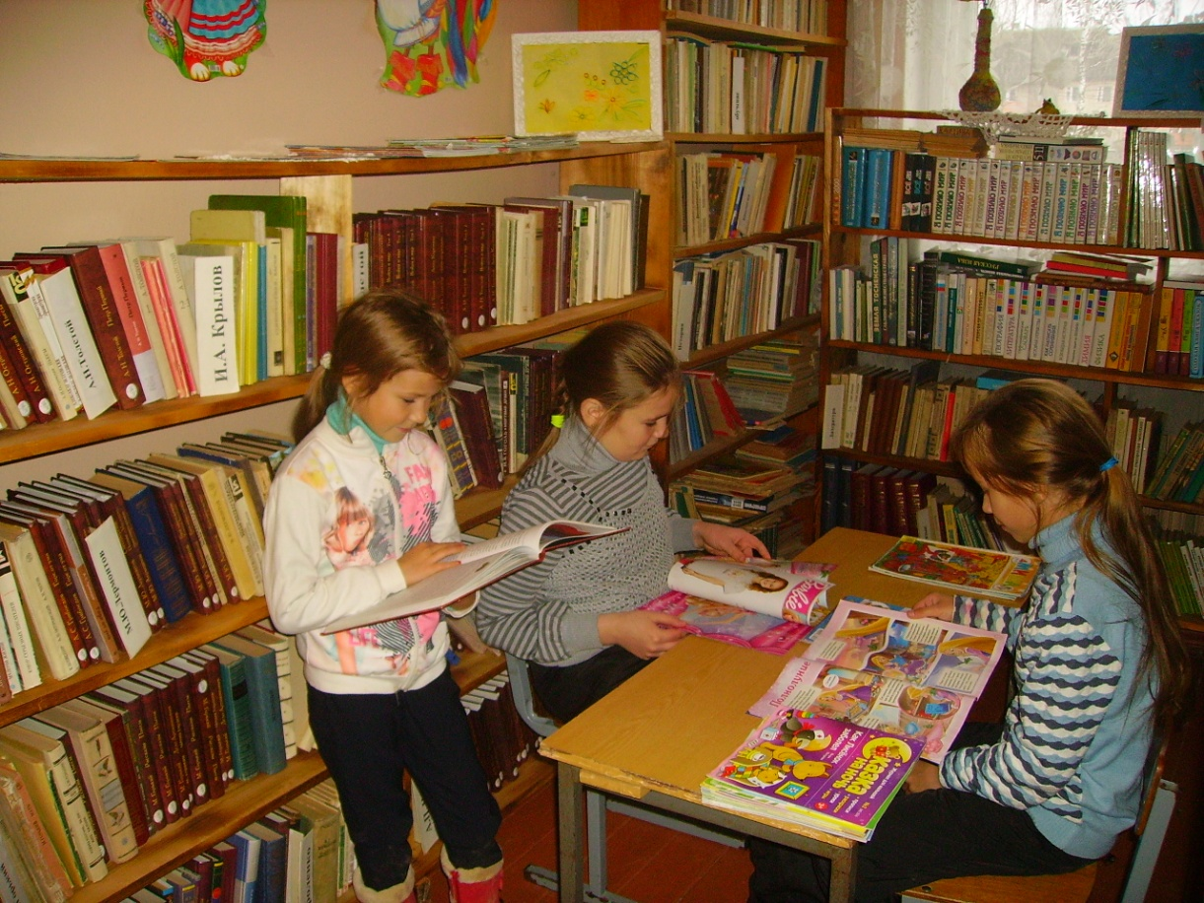
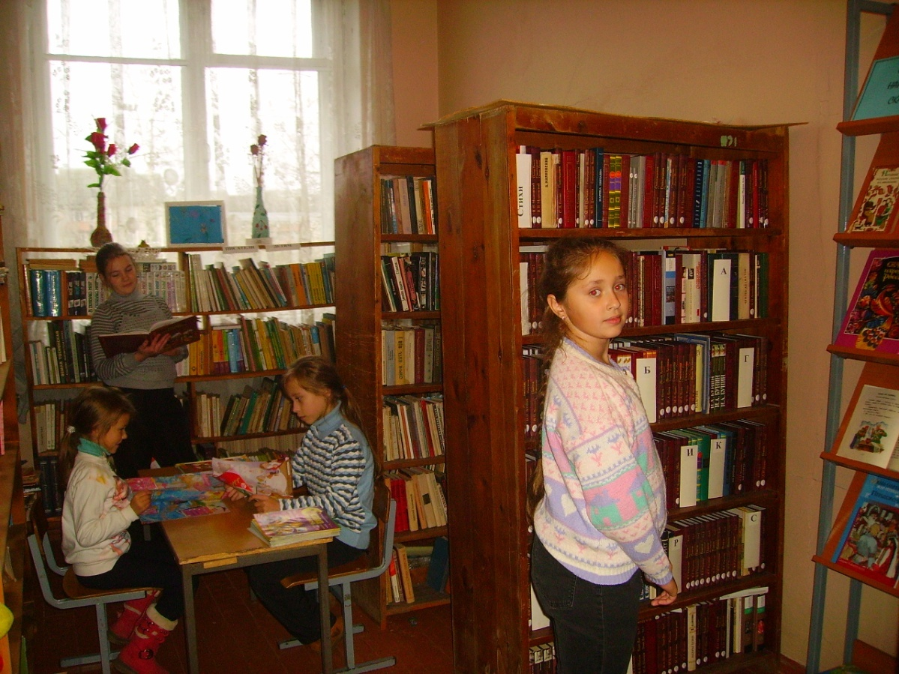

Конкурс чтецов
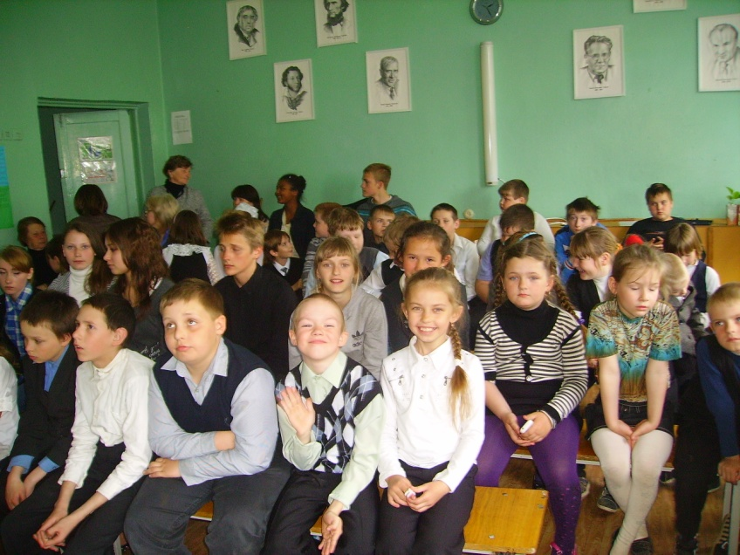

Презентация проектов «Моя малая родина»
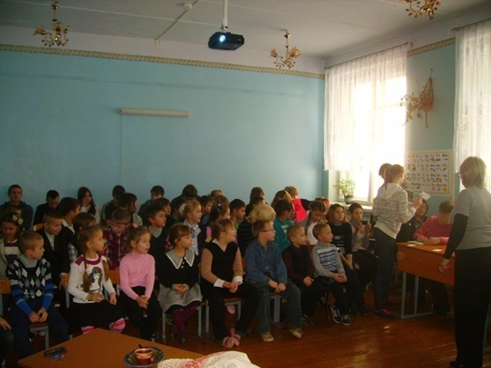

Постановка «Муха – Цокотуха»
(спектакль к 8 марта)
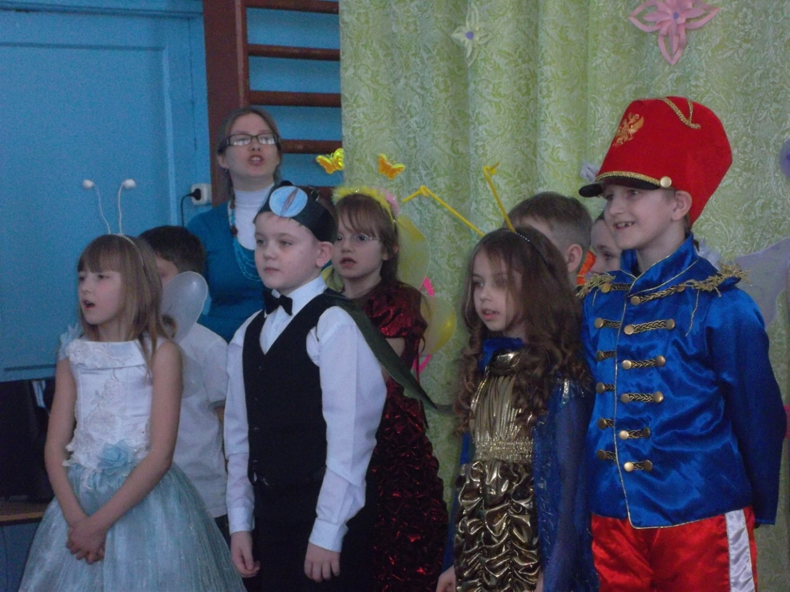

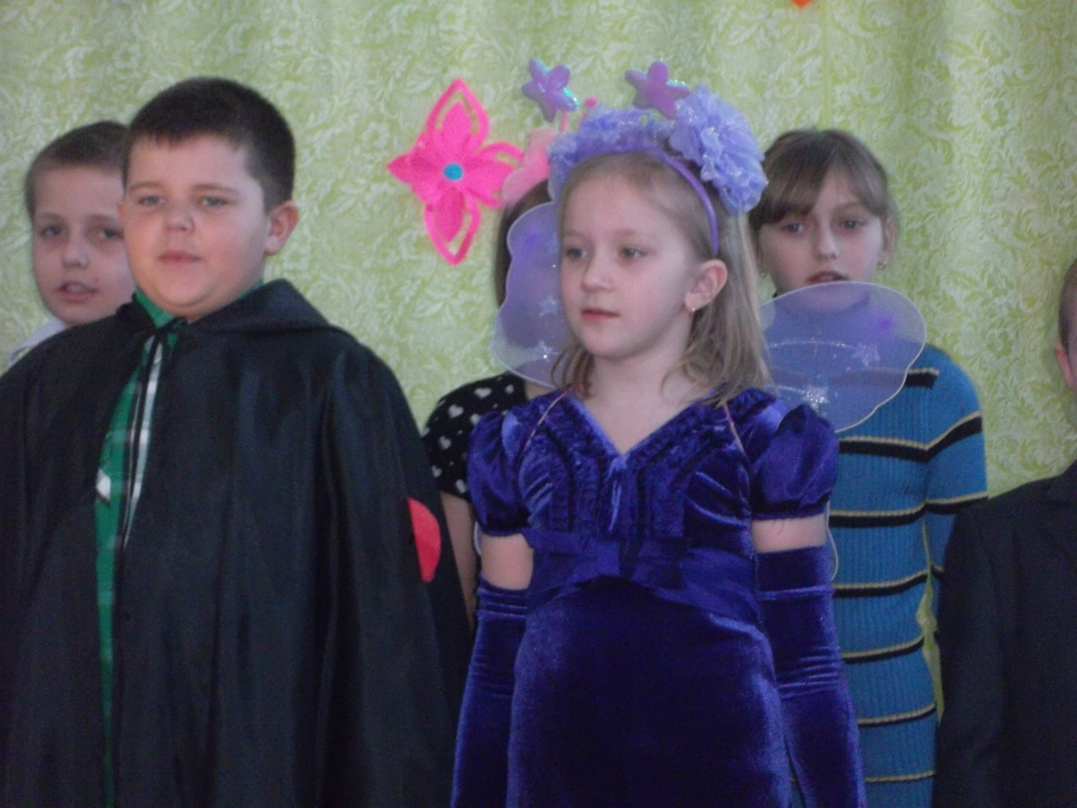

Выставка «Зимушка – зима»
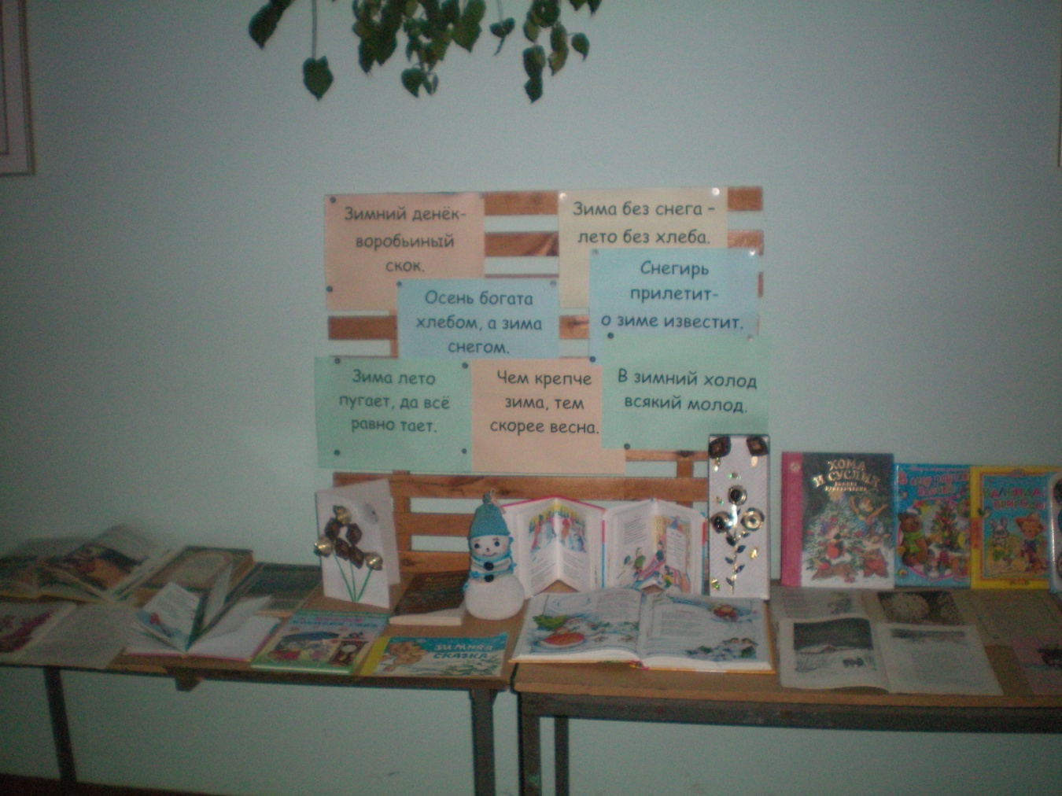
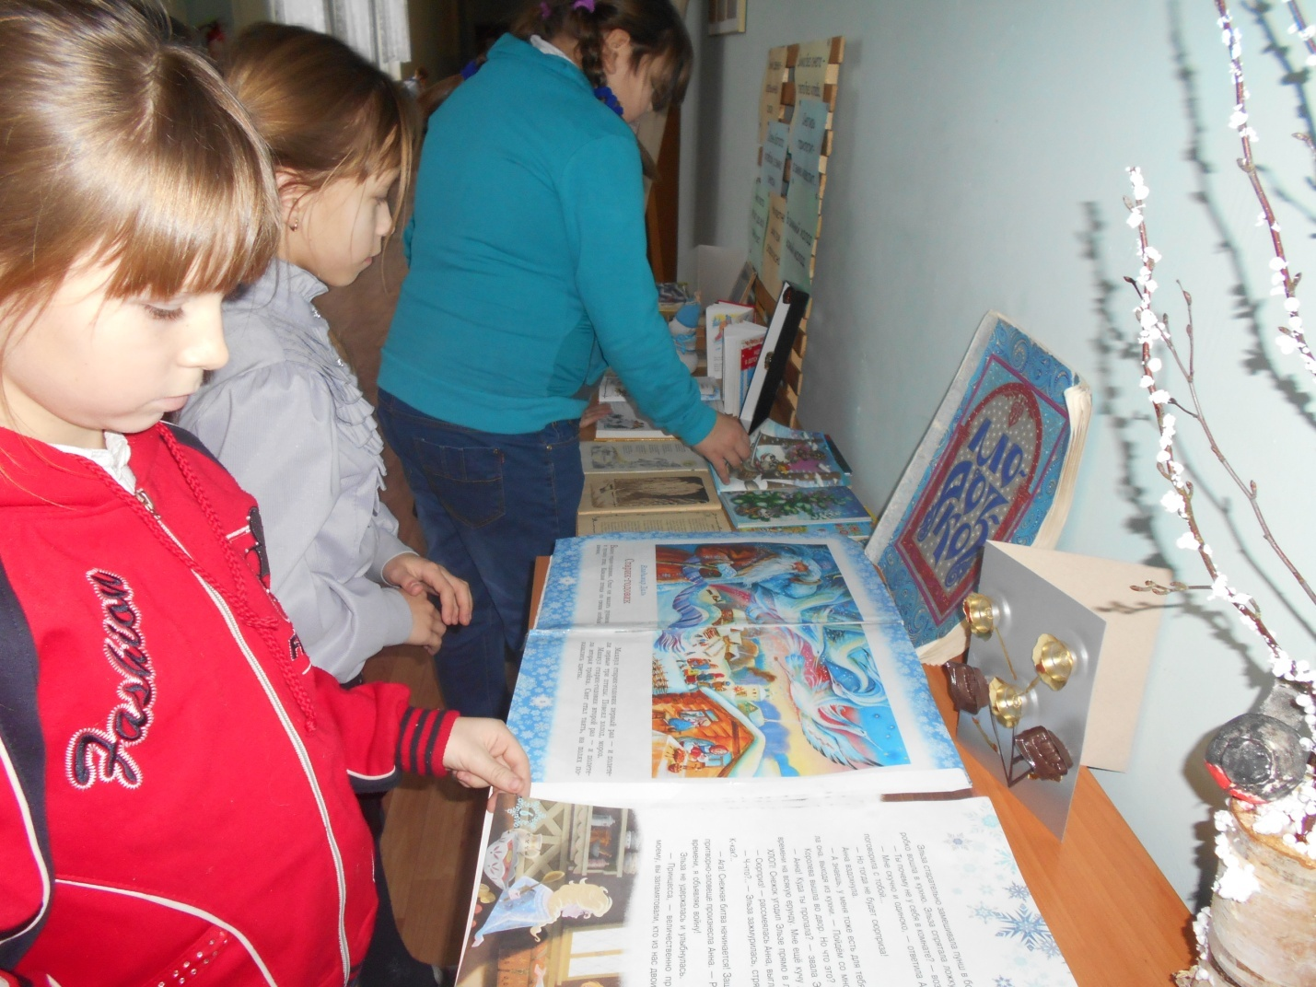

Проект «Заповедник сказок»
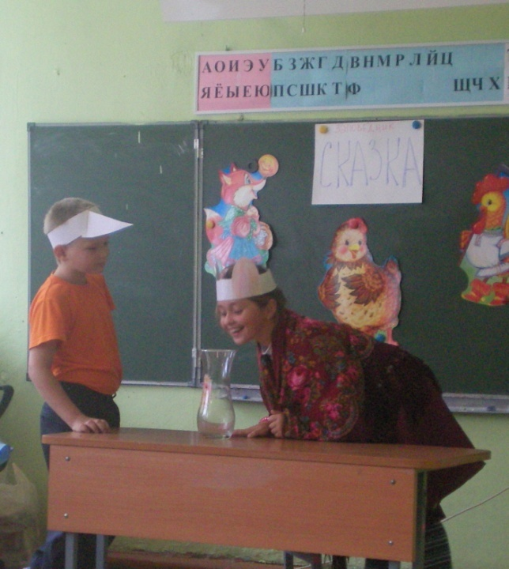
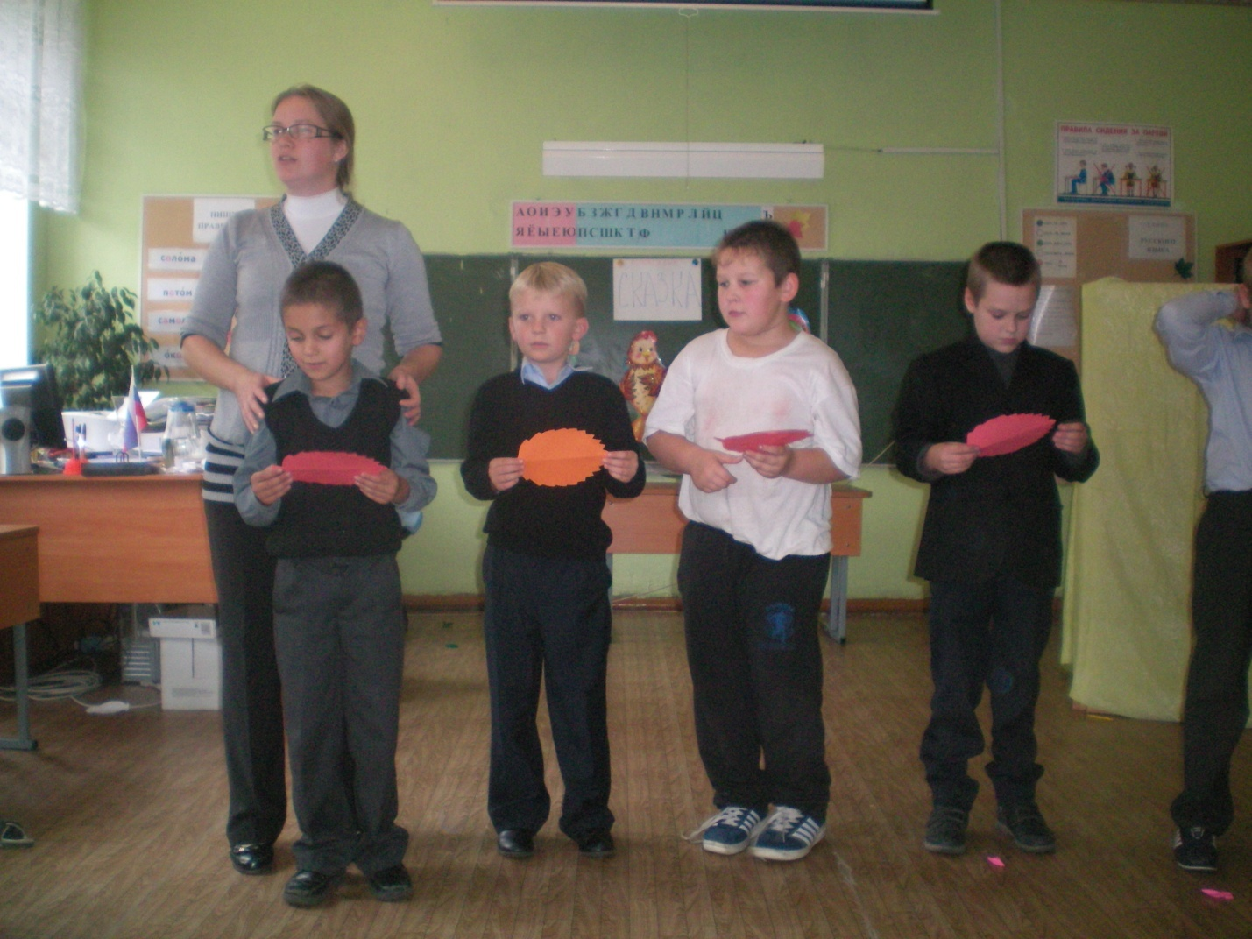

Защита проектов
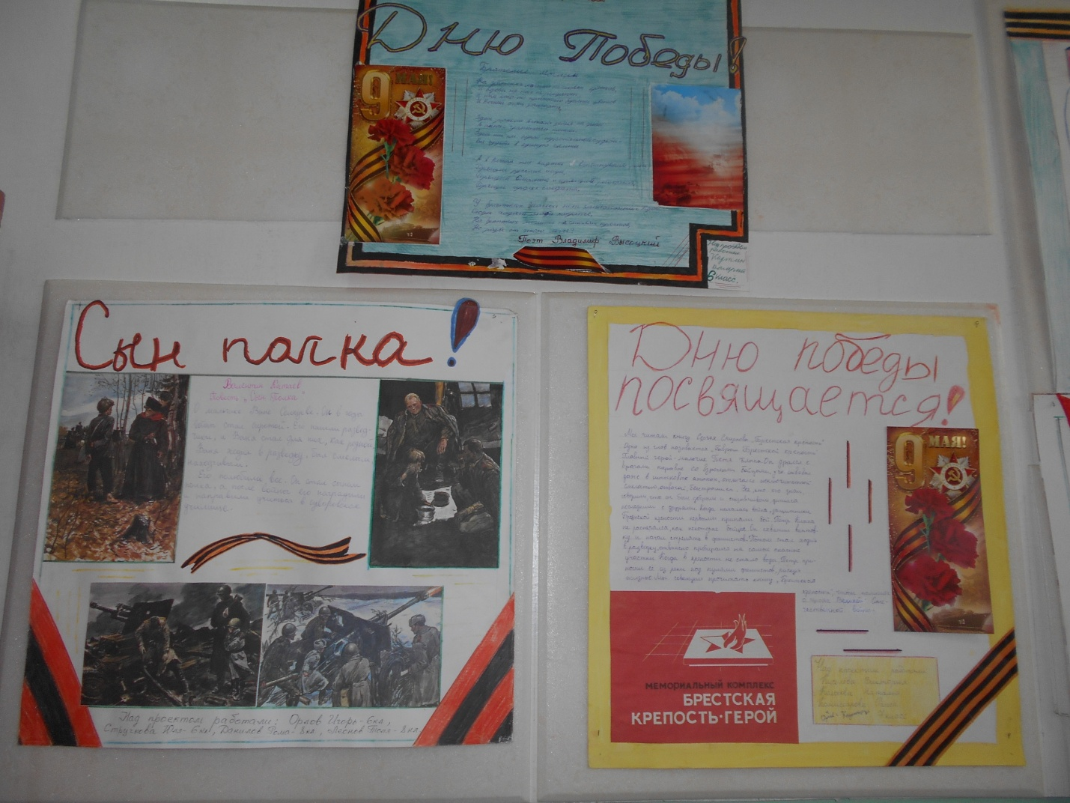
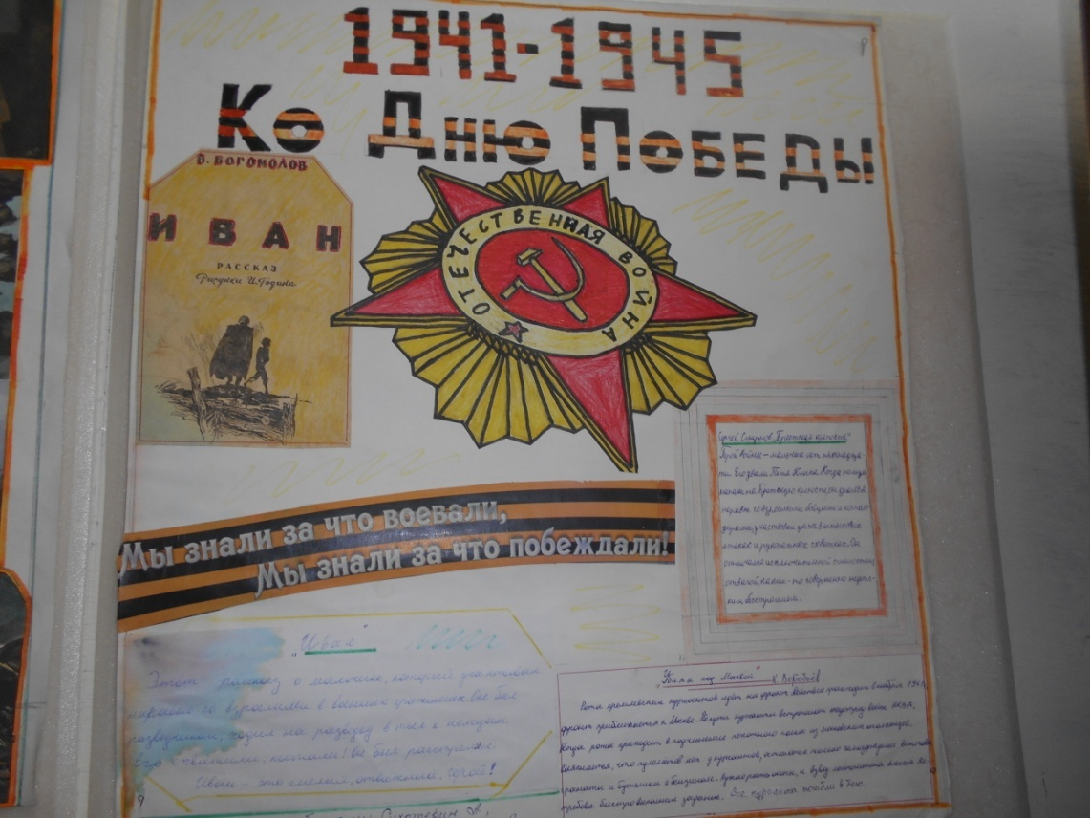

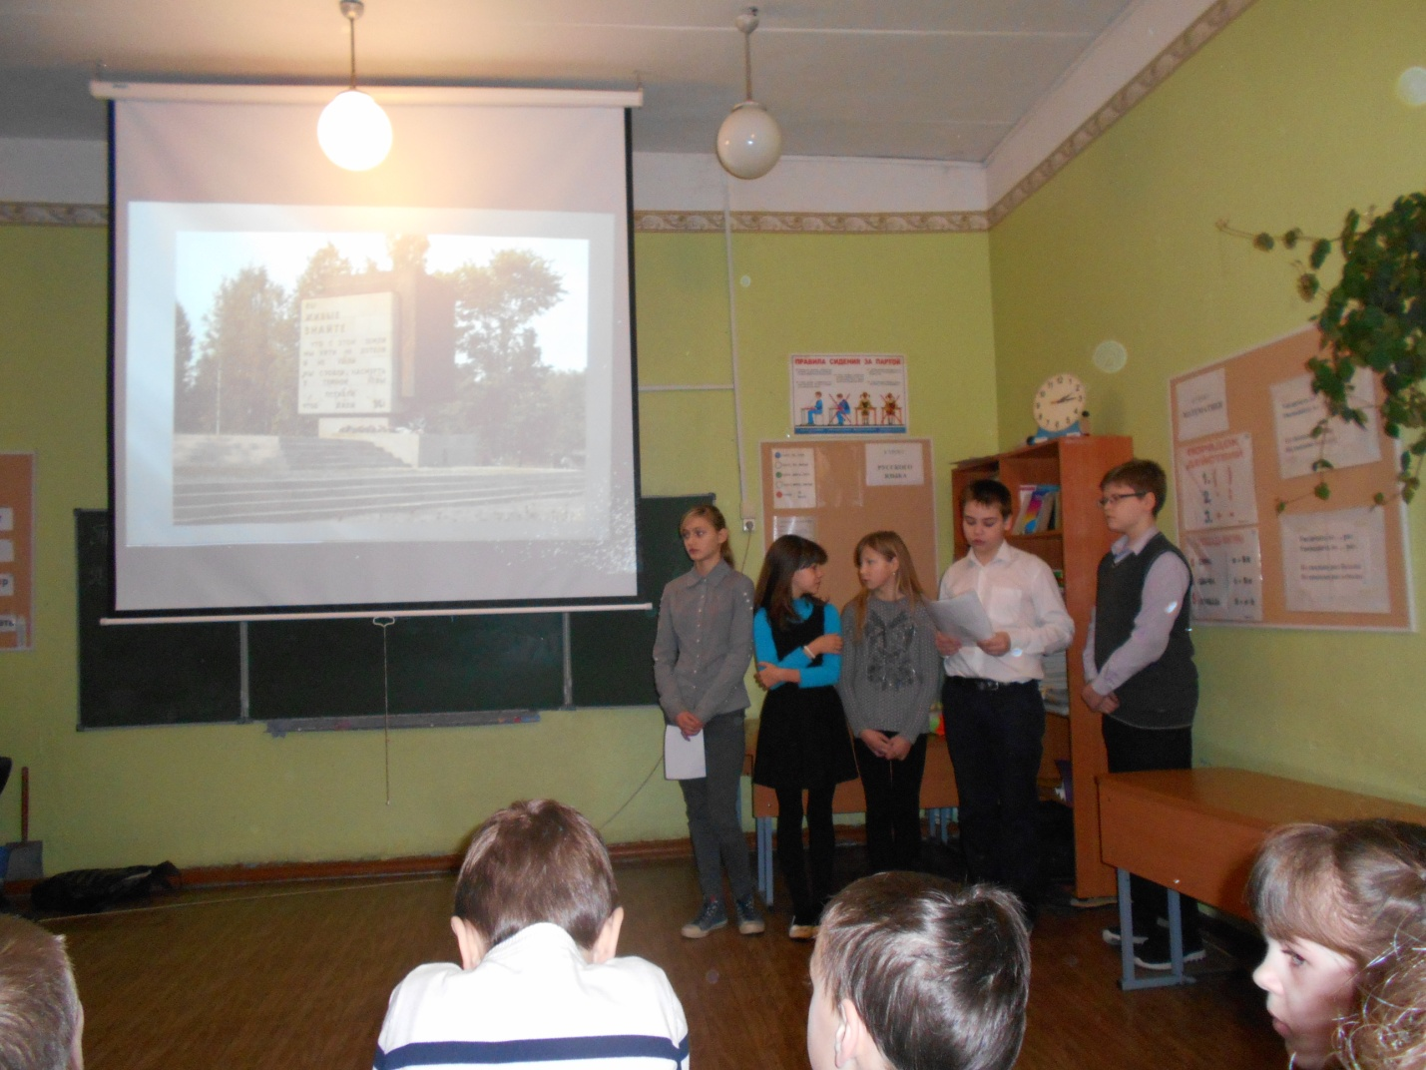

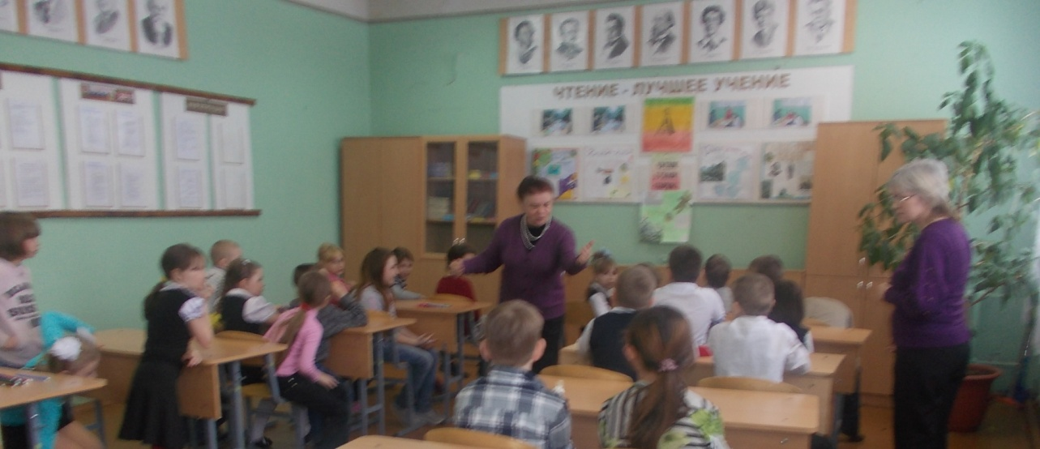

Проект «Первый снег»
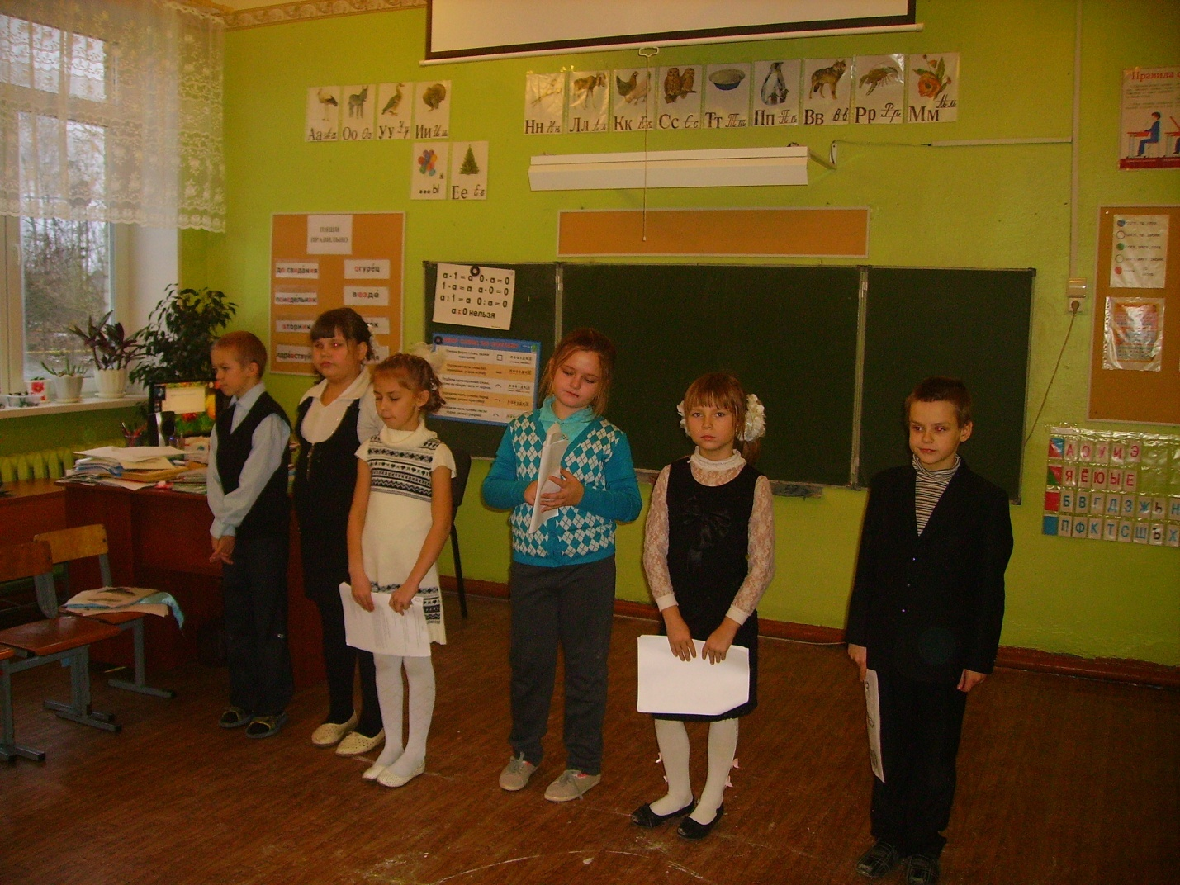
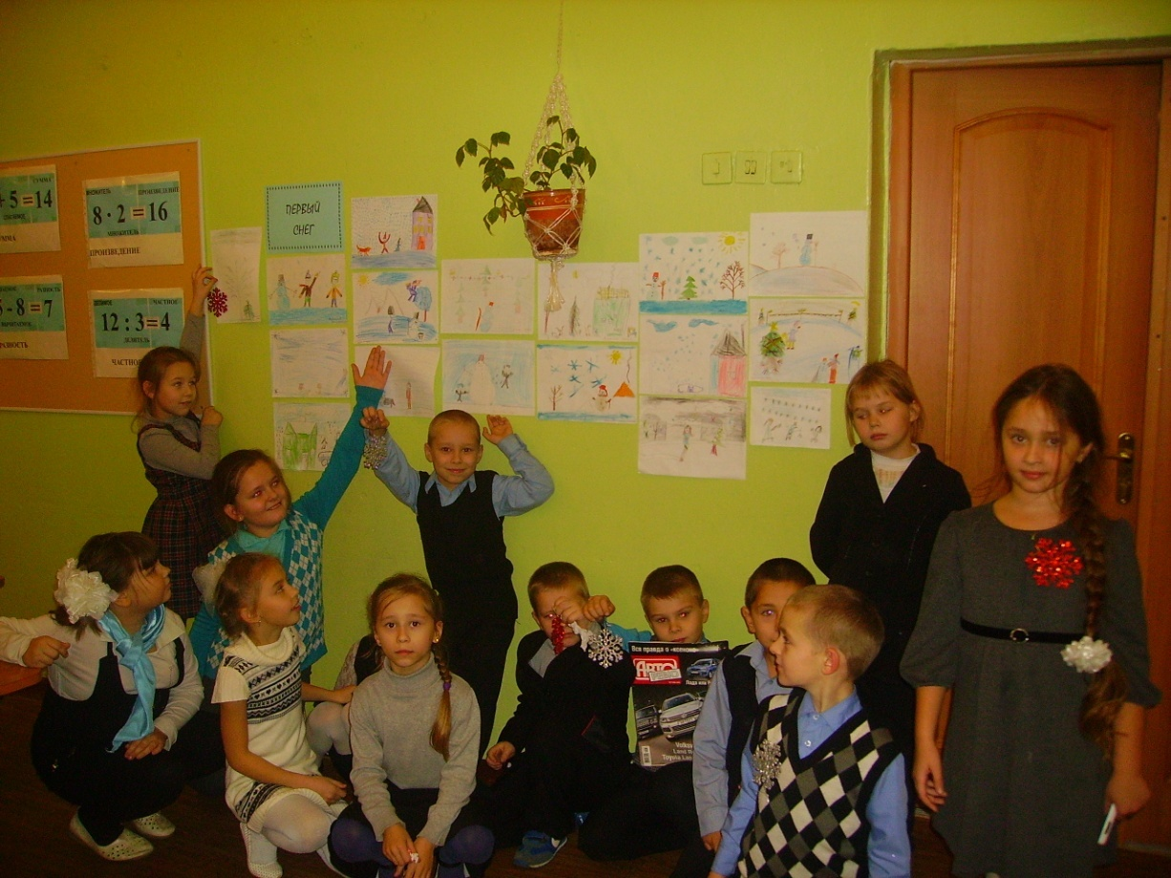

Конкурсы чтецов
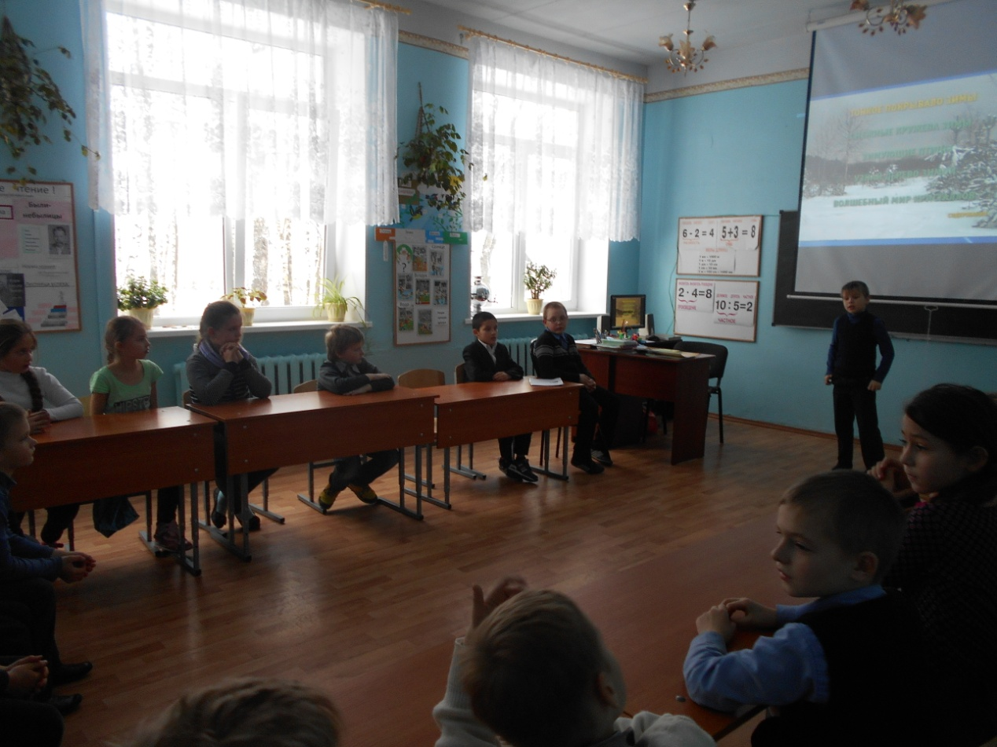
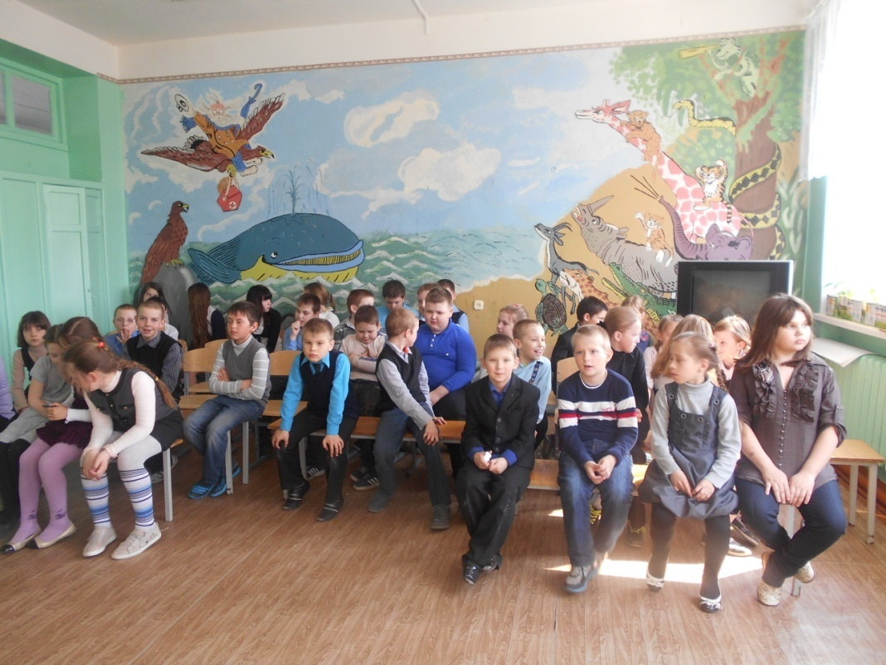

Постановка «Дюймовочка»
